今日动态

2022.9.29 星期四 天气 晴

**今日主题：高高兴兴上学啦！**

1. **来园情况**

出勤：今天有25位小朋友来园，3位小朋友请假在家休息！最近天气早晚温差大，大家都要保护好自己的身体哦！

1. **集体活动--手指游戏：《剪刀石头布》**

今天我们一起学习了新的手指游戏《剪刀石头布》：

剪刀石头布，剪刀石头布，

一把剪刀，一块石头，变成小白兔。

剪刀石头布，剪刀石头布，

一把剪刀，两把剪刀，亲亲小白兔。

剪刀石头布，剪刀石头布，

一把剪刀，一块布，蜗牛会上树。

在活动过程中丁曼婷、张奕涵、王诺婉、冯欣、谭沁、徐佳伊、章昕媛、王秋瑶、徐筱晞、郑书韵、胡奕可、蒋翊晗、杨易、李璟睿、徐梓赫、周艺天、阴少帅、徐诺小朋友能够跟着老师一起举起小手跟着节奏动起来。宗韫玉、王楷博、许诺言、王知霖、李慕妍、小朋友在老师的鼓励下也能够大胆表现自己。谌睿、张悦威、小朋友也要认真观察倾听哦~这样你会学习到更多的本领哦！

1. **区域游戏**

现在我们的区域划分的已经很清楚啦，孩子们在相应的区域内游戏。

|  |  |
| --- | --- |
| **美工区** | **益智区** |
| **IMG_9243**  小手搓一搓、揉一揉，还可以用盖子印一印，真有意思！ | IMG_9241小恐龙拼图的数量有点多呢，让我试一试吧！ |
| **益智区** | **自然角** |
| **IMG_9240**  这是新游戏，不过我的小眼睛很亮，让我找找看小汽车的影子，来匹配一下吧。 | **IMG_9249**  新来了一个伙伴：小蚂蚁，这里的蚂蚁好大呀，他们在干什么呢？ |

1. **户外游戏**

今天我们在中间操场的阴凉地玩耍，打击一起用轮胎游戏，有的小朋友用轮胎来滚一滚，有的用轮胎垒高，钻一钻，有的在轮胎上蹦一蹦，还有的在轮胎架上爬一爬，别提有多开心啦！之后在老师的提醒下能及时喝水补充水分。

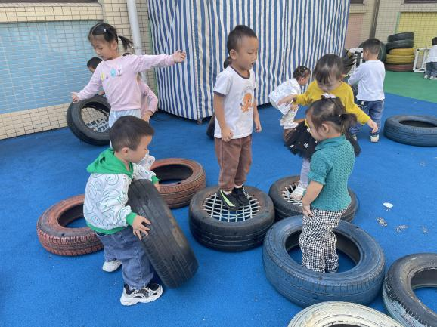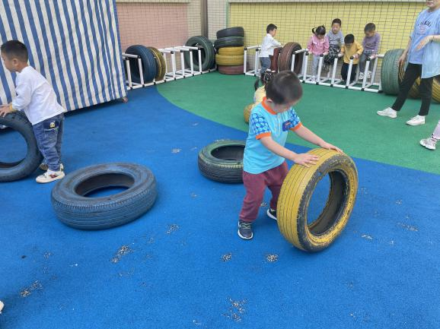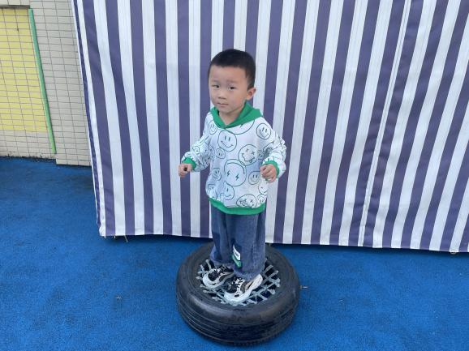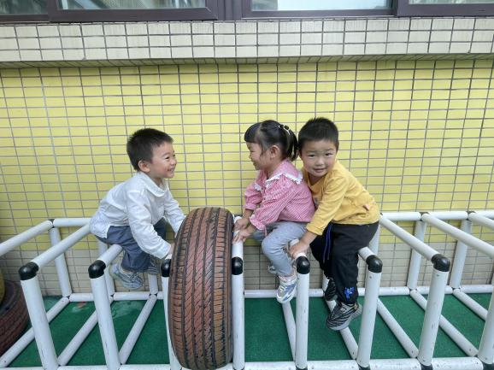

1. **生活活动**

**午餐情况：**今天我们吃的是西红柿炒蛋和肉末粉丝，喝的是青菜平菇汤。今天徐梓赫、谌睿、王秋瑶、徐筱晞、张奕涵、徐诺小朋友都光盘啦！宗韫玉、王诺婉、冯欣、谭沁、徐佳伊、章昕媛、李慕妍、郑书韵、胡奕可、蒋翊晗、杨易、李璟睿、王知霖、许诺言、周艺天、张悦威、阴少帅、王楷博、小朋友把饭都吃光了，还剩一点点菜没有吃完。希望所有的小朋友都能够一口菜一口饭，吃饭香香身体才棒棒哦！

**午睡情况：**今天所有的小朋友在老师的提醒下也都能够将鞋子摆放整齐，放在床底下啦！今天所有的小朋友也安静入睡啦！继续保持哦。

**五、温馨提示**

1.天气转凉，及时关注幼儿身体情况，并与班级老师沟通呦！

2.每日健康表、交接表、体温表别忘记填写。谢谢配合！